Кошикова Виктория Александровна
Учитель физики
МБОУ СОШ № 47 города Белгорода
Влажность воздуха
Цели урока:
- организовать деятельность по восприятию, осмыслению и первичному запоминанию новых знаний и способов деятельности;
- создать условия для развития мышления, мировоззрения;
- создать условия для развития памяти;
- создать условия для воспитания в учениках средствами урока уверенности в своих силах;
- создать условия для развития у школьников коммуникативной.
Задачи урока:
- объяснить понятие влажность воздуха;
- показать практическое применение и важность данной физической величины.
Ход урока
1. Организационный этап
2. Актуализация субъектного опыта учащихся
1. Испарение
2. Насыщенный и ненасыщенный пар
3. Динамическое равновесие
3. Изучение новых знаний и способов деятельности
Влажность – содержание водяного пара в воздухе.

Влажность
Абсолютная
(плотность воздуха)
ρ [г/м³]
Относительная
φ = ρ/ρ₀
При охлаждении влажного воздуха пар можно довести до насыщения и в результате пар конденсируется и выпадает в виде росы (туман).
Точка росы – температура, при которой пар, находящийся в воздухе, становится насыщенным.
Измерение влажности воздуха

гигрометр

психрометр

конденсационный

волосной
4. Первичная проверка понимания изученного
Значение влажности воздуха для живых организмов (доклады 2-х учащихся).
5. Закрепление изученного
Тест по теме: «Влажность воздуха»
В-1
1. Какие физические величины характеризуют влажность воздуха?
а) Абсолютная и относительная влажность.
б) Количество водяного пара в воздухе и степень его насыщения.
в) Температура воздуха и число источников влаги — водоемов.
2. Плотность водяного пара в атмосфере при температуре 20°С равна 15,25 г/м³. Какова абсолютная влажность воздуха?
а) Для ответа на вопрос недостаточно данных. б) 15,25 г/м³. в) 30,5 г/м³.
3. Как изменяется относительная влажность воздуха летним ясным днем от раннего утра к полудню?
а) Не изменяется. б) Уменьшается. в) Увеличивается.
4. Точка росы — это температура, при которой...
а) ...пар, находящийся в воздухе, становится насыщенным.
б) ...влажность воздуха столь велика, что водяной пар конденсируется.
в) ...содержащийся в воздухе водяной пар выделяется в виде росы.
5. Какими приборами измеряют влажность воздуха?
а) Гигрометрами. б) Барометрами. в) Термометрами. г) Психрометрами.

Тест по теме: «Влажность воздуха»
В-2
1. Абсолютная влажность показывает...
а) ...сколько водяного пара содержится в 1 м³ воздуха.
б) ...сколько граммов водяного пара содержится в 1 м воздуха.
в) ...сколько водяного пара содержится в разных объемах воздуха.
2. Относительная влажность — физическая величина, показывающая степень насыщения водяного пара в воздухе. Она равна...
а) ...выраженному в процентах отношению плотности ρ₀ насыщенного водяного пара при данной температуре к плотности ρ водяного пара в воздухе при этой температуре.
б) ...разности плотностей насыщенного водяного пара при данной температуре и водяного пара, содержащегося в воздухе при этой температуре.
в) ...выраженному в процентах отношению абсолютной влажности воздуха ρ при данной температуре к плотности насыщенного водяного пара ρ₀ при той же температуре.
3. При каком условии образуется туман?
а) При высокой влажности воздуха.
б) При сильном понижении температуры.
в) При снижении температуры воздуха ниже той, при которой содержащийся в нем пар становится насыщенным.
4. Какой должна быть температура воздуха, чтобы при данной абсолютной влажности относительная влажность была максимальной — 100-процентной?
а) Она должна быть близка к нулю.
б) Она должна быть равна точке росы.
в) Температура воздуха должна быть максимальной.
5. Разность показаний сухого и влажного термометров психрометра уменьшилась. Как изменилась влажность воздуха?
а) Увеличилась. б) Уменьшилась. в) Изменилась неопределенным образом. [3].

Влажность воздуха
В-1
1 | 2 | 3 | 4 | 5
а | б | б | а | а и г
Влажность воздуха
В-2
1 | 2 | 3 | 4 | 5
б | в | в | б. | а

6. Обобщение и систематизация
Сборник задач по физике 7-9 В.И. Лукашик 1147 – 1151
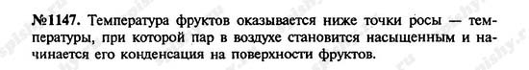
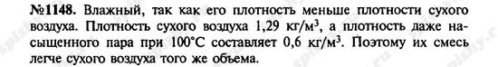
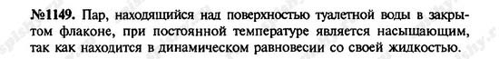
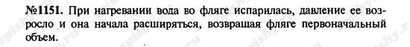
7. Итоги, домашнее задание
п.19
8. Рефлексия

Используемая литература

1. Перышкин А.В. Физика. 8 класс. - М.: Дрофа, 2009.

2. Громов С.В., Родина Н.А. Физика. 9 класс – М.: Просвещение, 2002.

3. Чеботарева В.А. Тесты по физике. 8 класс – Издательство «Экзамен», 2009.
4. Лукашик В.И., Иванова Е.В. Сборник задач по физике 7-9 класс. – М.: Просвещение, 2008.

